

СОБРАНИЕ ДЕПУТАТОВ МИАССКОГО ГОРОДСКОГО ОКРУГА
ЧЕЛЯБИНСКАЯ ОБЛАСТЬ
ДВАДЦАТЬ ПЯТАЯ СЕССИЯ СОБРАНИЯ ДЕПУТАТОВ МИАССКОГО
ГОРОДСКОГО ОКРУГА ШЕСТОГО СОЗЫВА

РЕШЕНИЕ №10
от 24.06.2022 г.
О внесении изменений в Решение Собрания депутатов Миасского городского округа от 25.11.2011 г. №1 «Об утверждении Правил землепользования и застройки Миасского городского округа» в части изменения функционального назначения территории, расположенной в Челябинской области, г. Миассе, в Центральном планировочном районе, в районе пересечения ул. Гвардейская и ул. 8 Июля, кадастровый номер земельного участка 74:34:1002074:22

Рассмотрев предложение Главы Миасского городского округа Г.М. Тонких о внесении изменений в Решение Собрания депутатов Миасского городского округа от 25.11.2011 г. №1 «Об утверждении Правил землепользования и застройки Миасского городского округа» в части изменения функционального назначения территории, расположенной в Челябинской области, г. Миассе, в Центральном планировочном районе, в районе пересечения ул. Гвардейская и ул. 8 Июля, кадастровый номер земельного участка 74:34:1002074:22, учитывая рекомендации постоянной комиссии по вопросам городского хозяйства, заключение комиссии по подготовке проектов Правил землепользования и застройки Миасского городского округа, результаты общественных обсуждений по настоящему проекту решения Собрания депутатов Миасского городского округа, в соответствии с Градостроительным кодексом Российской Федерации, руководствуясь Федеральным законом от 06.10.2003 г. №131-Ф3 «Об общих принципах организации местного самоуправления в Российской Федерации» и Уставом Миасского городского округа, Собрание депутатов Миасского городского округа
РЕШАЕТ:
1. Внести изменения в Решение Собрания депутатов Миасского городского округа от 25.11.2011 г. №1 «Об утверждении Правил землепользования и застройки Миасского городского округа» в части изменения функционального назначения территории, расположенной в Челябинской области, г. Миассе, в Центральном планировочном районе, в районе пересечения ул. Гвардейская и ул. 8 Июля, кадастровый номер земельного участка 74:34:1002074:22, согласно приложениям 1,2,3 к настоящему Решению.

2. Настоящее Решение опубликовать в установленном порядке.
3. Контроль исполнения настоящего Решения возложить на постоянную комиссию по вопросам городского хозяйства.

Председатель Собрания депутатов
Миасского городского округа Д.Г. Проскурин

Исполняющий обязанности Главы
Миасского городского округа В.В. Борадачев
ПРИЛОЖЕНИЕ 1
к Решению Собрания депутатов
Миасского городского округа
от 24.06.2022 г. №10

Описание изменений в Карту градостроительного зонирования территории г. Миасс
и Схему границ зон с особыми условиями использования территории г. Миасс Правил землепользования и застройки Миасского городского округа в отношении земельного участка с кадастровым номером 74:34:1002074:22, расположенного в Центральном планировочном районе г. Миасса, в районе пересечения ул. Гвардейская и ул. 8 Июля

Граница внесения изменений | Градостроительный индекс территориальной зоны до изменений | Характер вносимых изменений | Градостроительный индекс территориальной зоны после изменений
участок с кадастровым номером 74:34:1002074:22, расположенный в Центральном планировочном районе г. Миасса, в районе пересечения ул. Гвардейская и ул. 8 Июля | - | формирование новой территориальной зоны | 02 17 17 А3.5
 | 02 17 15 Г1 | изменение границ территориальной зоны | 02 17 15 Г1
 | 01 17 16 К5 | изменение границ территориальной зоны | 01 17 16 К5

Правилами землепользования и застройки Миасского городского округа определены следующие виды территориальных зон: А3.5 - объекты физкультуры и спорта; Г1 – промышленные; К5 - магистральный газопровод с охранной зоной (с ГРС).

ПРИЛОЖЕНИЕ 2
к Решению Собрания депутатов
Миасского городского округа
от 24.06.2022 г. №10

Карта градостроительного зонирования территории г. Миасс Правил землепользования
и застройки Миасского городского округа (фрагмент) с учётом изменений видов и границ территориальных зон в отношении земельного участка с кадастровым номером 74:34:1002074:22, расположенного в Центральном планировочном районе г. Миасса, в районе пересечения ул. Гвардейская и ул. 8 Июля
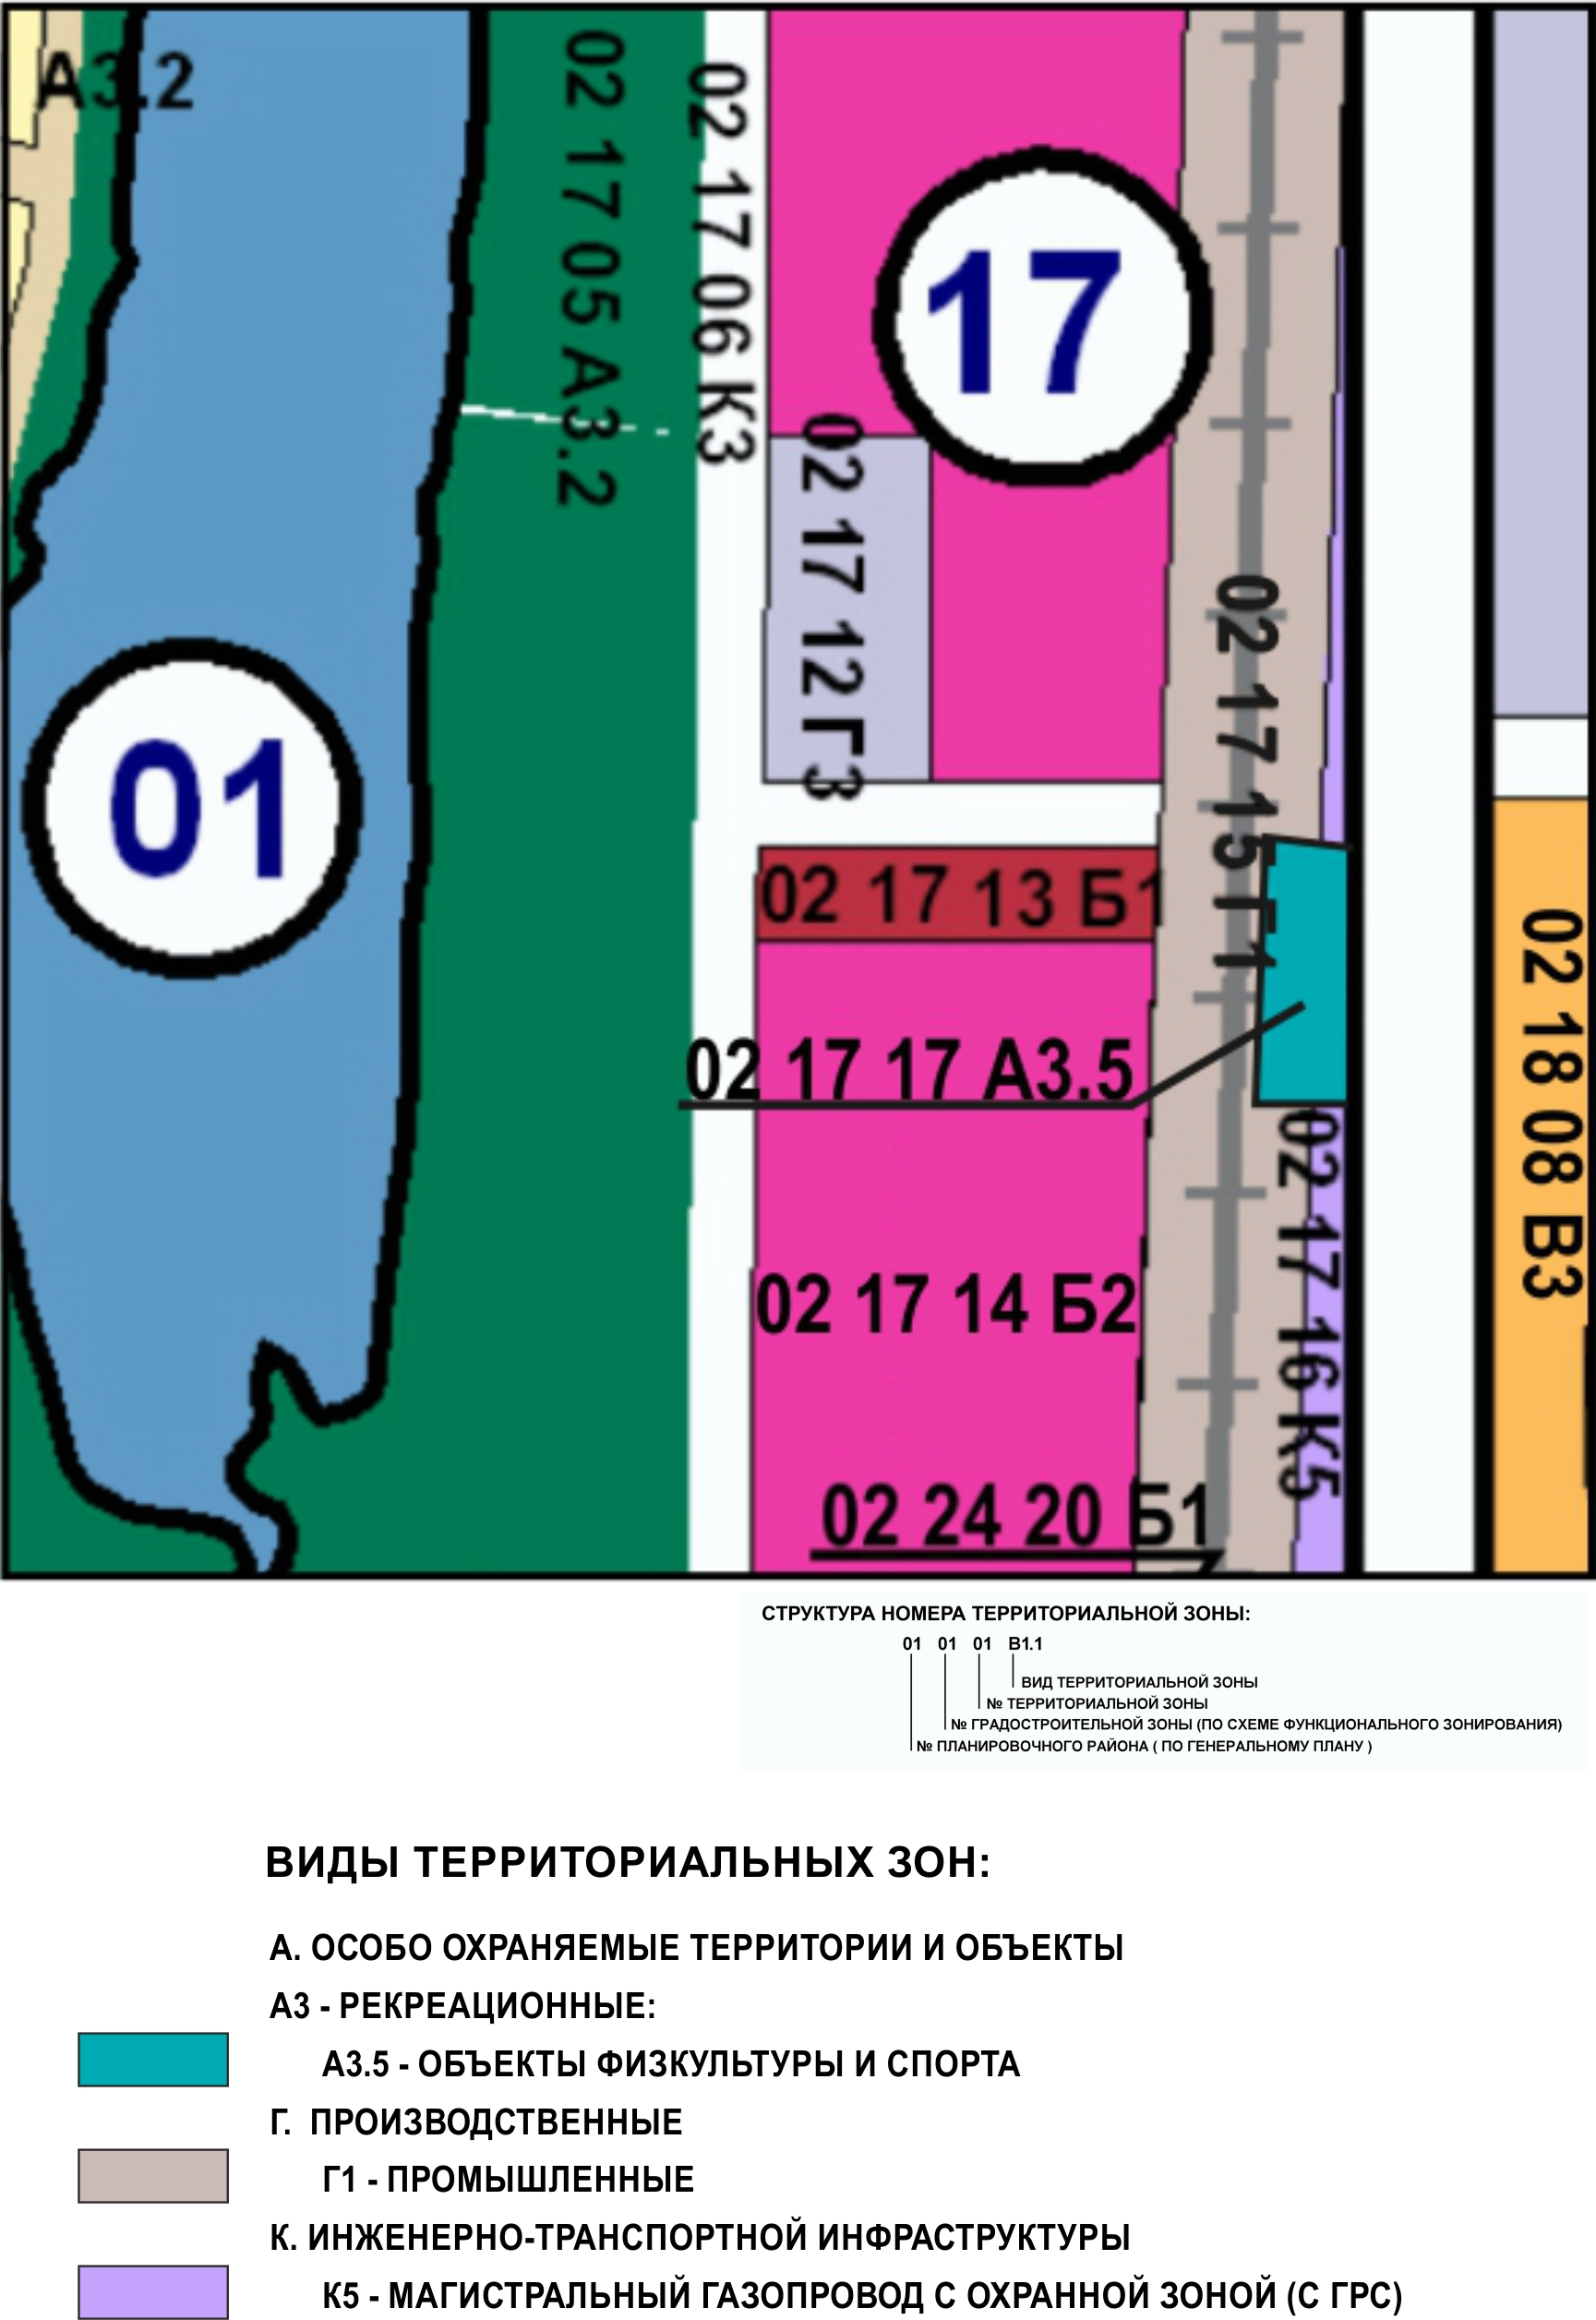

ПРИЛОЖЕНИЕ 3
к Решению Собрания депутатов
Миасского городского округа
от 24.06.2022 г. №10

Схема границ зон с особыми условиями использования территории г. Миасс
Правил землепользования и застройки Миасского городского округа (фрагмент) с учётом изменений видов и границ территориальных зон в отношении земельного участка с кадастровым номером 74:34:1002074:22, расположенного в Центральном планировочном районе г. Миасса, в районе пересечения ул. Гвардейская и ул. 8 Июля
